基于“阅读圈”的小学语文主题阅读教学设计案例
阅读主题 | 成长主题阅读
阅读内容 | 《草房子》
适用对象 | 中年级
阅读目标 | 1.学会观察一本书的封面、封底、插图，了解如何从封面中的找到核心信息。  2.通过认识作者和读故事简介猜测作者的创作意图。  3.初步认识主人公“桑桑”，并通过几个故事片段，分析主角的性格特征。
阅读教学  内容设计 | 一、想象对比“草房子”  1.想象“草房子”的样子，用一个来形容。  2.对比书中对“草房子”的描写。  二、看封面找核心信息  1.从封面上寻找核心信息。  书名、插图、作者、出版社。  看插图进行猜想，把猜想记录下来，等读书时再验证。  2.认识作者：观看“秒懂百科”中对曹文轩的介绍。  3.读“内容简介”，判断出主人公，并从字里行间猜测这本书里可能还有哪些人物。再次对照封面插图进行新的猜想。  4.出示“判断作者意图表”，猜测作者写书的意图，并说说自己的理由。  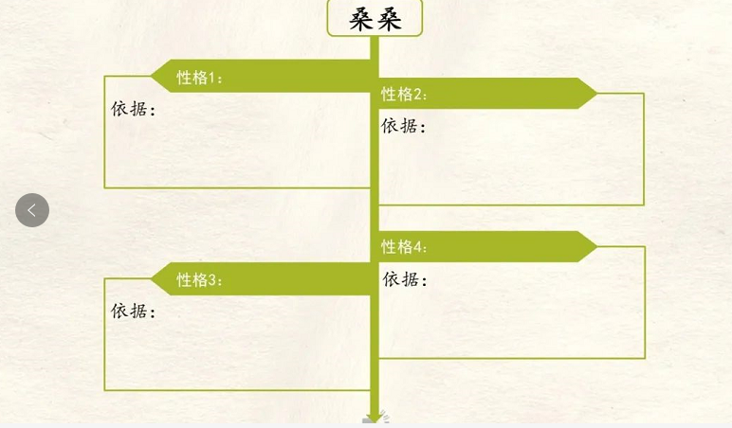  - 从其他三个故事片段，逐一分析主人公其他性格特征，并填写“人物性格特征分析图”。  【阅读作业】  在这本书里，可不止桑桑这个鲜活的主人公，还有很多人物，他们形形色色，性格鲜明，相信大家也很希望认识他们，了解他们的故事。请大家课下通读整本书，按照如下图示，梳理一下书中出现的其他人物，以及他们同桑桑的关系。

